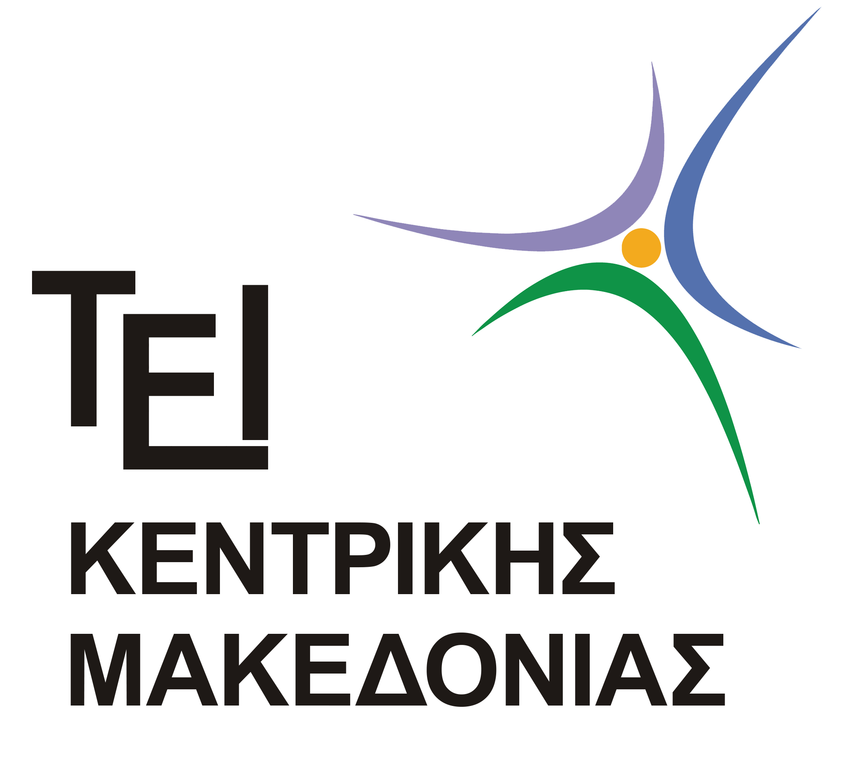Το Τμήμα Διοίκησης Συστημάτων Εφοδιασμού του ΤΕΙ Κεντρ. Μακεδονίας , στην Κατερίνη διοργανώνει σε συνεργασία με το Grow Greek Tourism Online της Google και του IAB Europe την Τρίτη 8 Μαΐου στο Πολιτιστικό Κέντρο Εκάβη του Δήμου Κατερίνης

«Σεμινάριο Ψηφιακών Δεξιοτήτων Grow Greek Tourism Online της Google»

για τους φοιτητές του Τμήματος αλλά το ευρύτερο κοινό της περιοχής που ενδιαφέρεται για την εφαρμογή Νέων Τεχνολογιών στον Τουρισμό

Το σεμινάριο της Grow Greek Tourism Online από την Google προσφέρεται ως δωρεάν 3ωρο σεμινάριο πάνω σε ψηφιακές δεξιότητες

Το σεμινάριο απευθύνεται σε όλους τους φοιτητές (προπτυχιακούς και μεταπτυχιακούς) και αποφοίτους. Στο 3ωρο σεμινάριο θα αποκτήσετε μία καλή βάση γνώσεων για τις μηχανές αναζήτησης, την ψηφιακή διαφήμιση, τα web analytics, και πολλά ακόμα και θα δείτε πως μπορείτε κι εσείς να αξιοποιήσετε το διαδίκτυο με σκοπό να αναβαθμίσετε το βιογραφικό σας, να αναπτύξετε τις δεξιότητές σας, και να διεκδικήσετε θέσεις σχετικές με την online διαφήμιση. Μετά την ολοκληρωμένη παρακολούθηση του σεμιναρίου θα λάβετε ηλεκτρονικά, εντός 1 εβδομάδας, βεβαίωση παρακολούθησης.

Εγγραφείτε στην διεύθυνση (http://goo.gl/jwNB4G) πατώντας στο link ΕΥΡΕΣΗ ΣΕΜΙΝΑΡΙΟΥ επιλέγοντας ΤΕΙ Κεντρικής Μακεδονίας για το 3ωρο σεμινάριο του Grow Greek Tourism Online. Θα τηρηθεί σειρά προτεραιότητας (ώρα προσέλευσης 11:30).

Τρίτη 8 Μαΐου 2018, 12:00 με 15:30
Πολιτιστικό Κέντρο Εκάβη του Δήμου Κατερίνης

Εάν ανυπομονείτε να μάθετε περισσότερα σχετικά με το Digital Marketing, μπορείτε να δημιουργήσετε το εξατομικευμένο πλάνο εκμάθησής σας στην ηλεκτρονική εκπαιδευτική πλατφόρμα του Grow Greek Tourism Online και να επωφεληθείτε από περαιτέρω εκπαίδευση της Google στο δικό σας ρυθμό. Αφού ολοκληρώσετε την εκπαίδευση μπορείτε να πάρετε και το πιστοποιητικό ολοκλήρωσης με την υπογραφή του Grow Greek Tourism Online της Google και του IAB Europe.

Ανυπομονούμε να σας δούμε!
Εγγραφείτε εδώ

